Unit 5 Lesson 11: Demos sentido a la suma de números decimales

WU Cuántos ves: Cuadrículas (Warm up)

Student Task Statement
¿Cuántos ves? ¿Cómo lo sabes?, ¿qué ves?
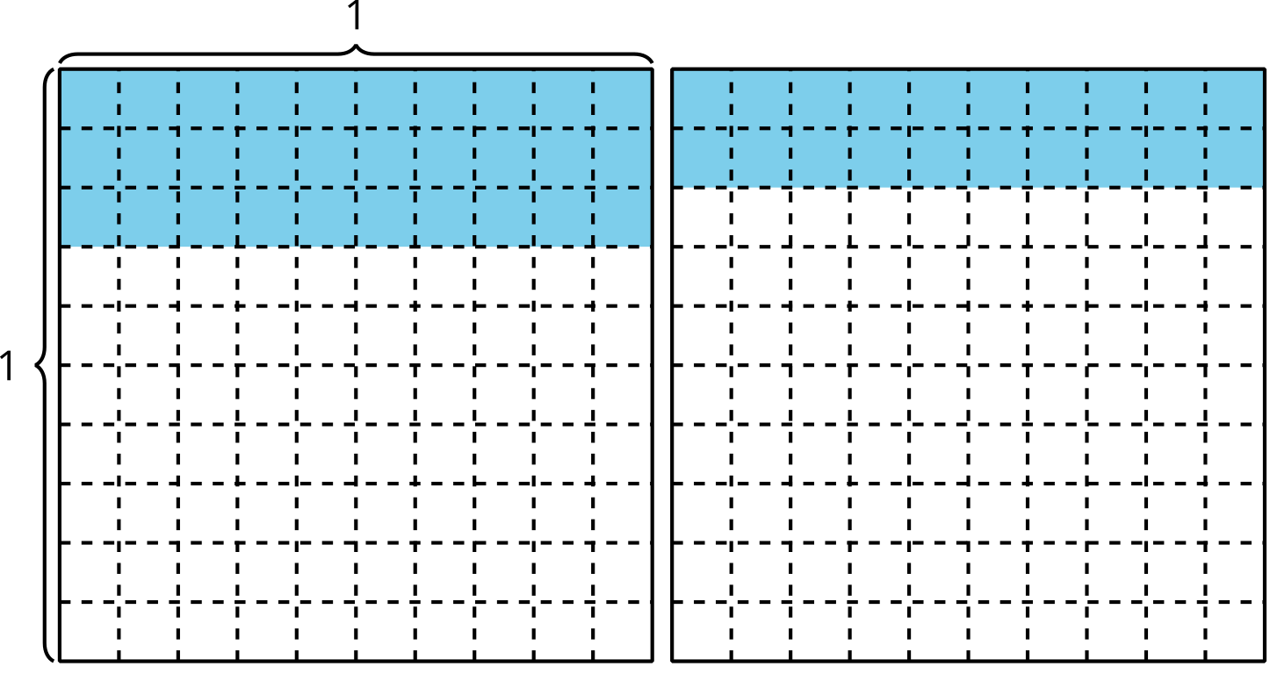
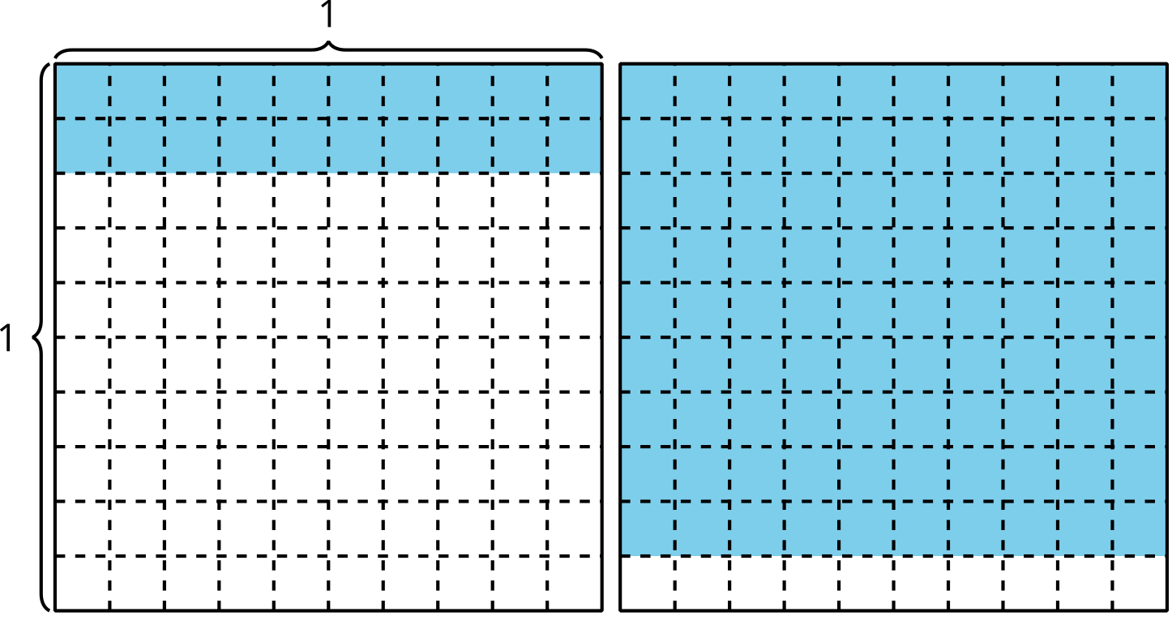
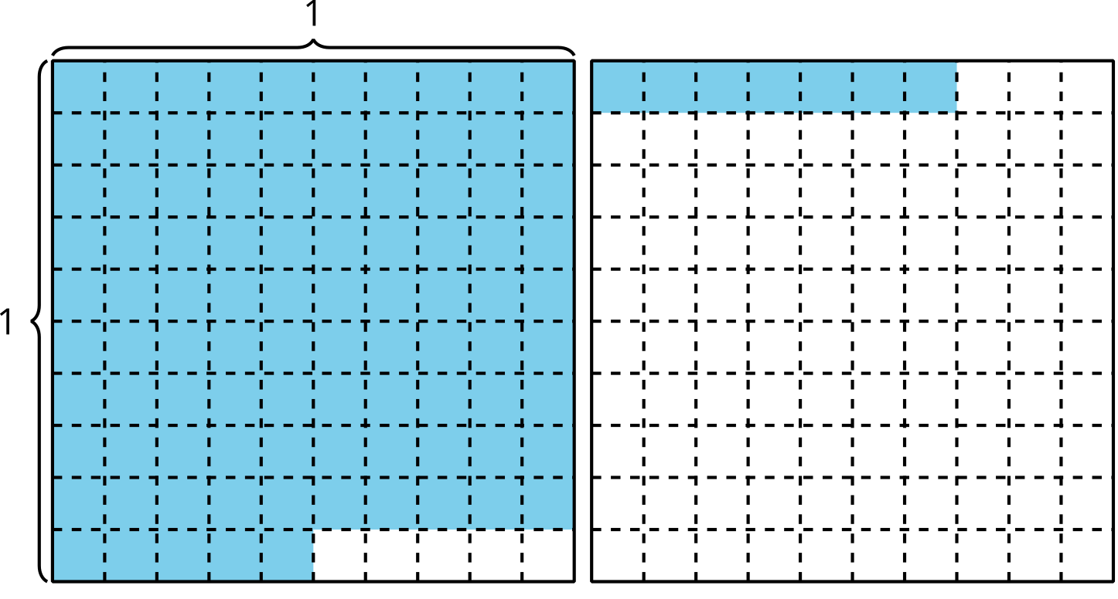
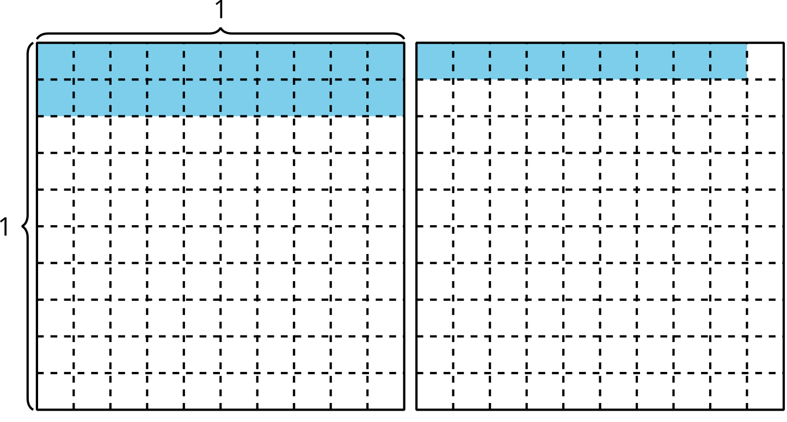

1 La suma

Student Task Statement
- Encuentra el valor de la expresión. Muestra cómo pensaste. Organiza tus ideas para que los demás puedan entenderlas.
- $2.26+1.87$
- ¿Qué preguntas tienes sobre la suma de números decimales?

2 Números objetivo: Suma décimas o centésimas

Student Task Statement
Instrucciones:
- Jueguen una ronda de “Números objetivo”.
  - Compañero A
    - Empieza en el 0. Lanza el dado numérico. Escoge si sumarle ese número de décimas o ese número de centésimas al número inicial.
    - Escribe una ecuación que represente la suma.
  - Jueguen por turnos hasta que hayan jugado 6 rondas.
  - En cada ronda, la suma de la ecuación anterior es el número con el que se empieza en la nueva ecuación.
  - Gana el que tenga la suma más cercana a 1, sin pasarse de 1.
- Describe una jugada que podrías haber hecho de otra forma para cambiar el resultado del juego.
© CC BY 2021 Illustrative Mathematics®

